Sprint | História |  | Versão | Pacote |  | Id testlink
Linx ERP FFCA - S#24-10 | LINXERP-19912 |  | 8.01.0007 | HF 02.24.020 |  | SHOP-VL-8341
Banco teste |  | Servidor |  |  | Período teste |  | Analista
INOVACAO_LinxERP |  | \\qa-erp-app.linxdev.local |  |  | 01 a 04/10/2024 |  | Ivanei brito
LINXERP-19912 IMPOSTO 65 - ICMS-STA NÃO ESTÁ COMPONDO O CUSTO

Descrição.
Criar parâmetro para aceitar o imposto 65 - STA no custo quando a incidência for 1
Parâmetro: ICMS_STA_AGREGA_CUSTO
Alterar a FX_CM_MONTA_CARDEX_PA

Critérios de aceite.
Gerar o custo médio com o parâmetro Valor atual SIM e o resultado esperado é que o imposto agregue ao custo médio.
Gerar o custo médio com o parâmetro Valor atual NÃO e o resultado esperado é que o imposto NÃO agregue ao custo médio como padrão.
Roteiro de Testes e Validação.
- Parâmetro: ICMS_STA_AGREGA_CUSTO com o VALOR ATUAL “SIM”

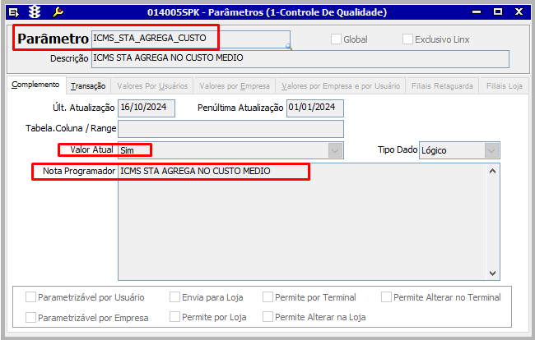

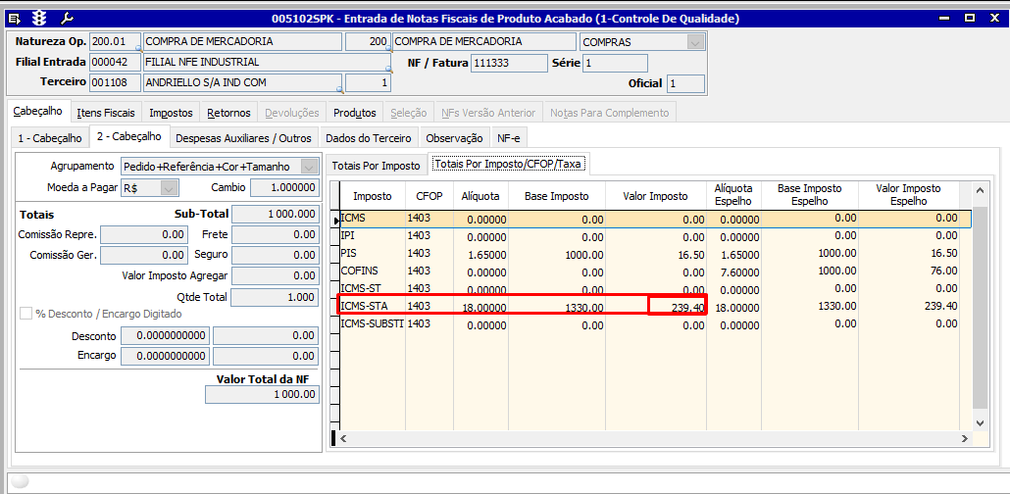
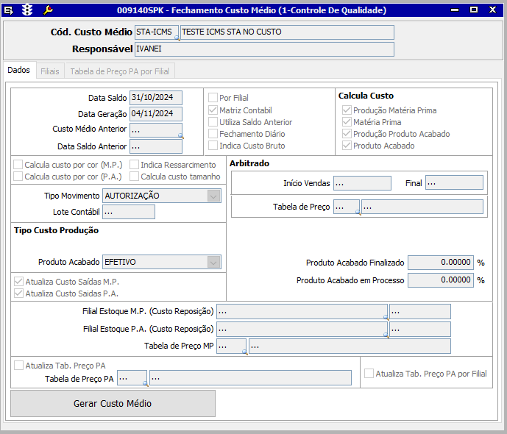
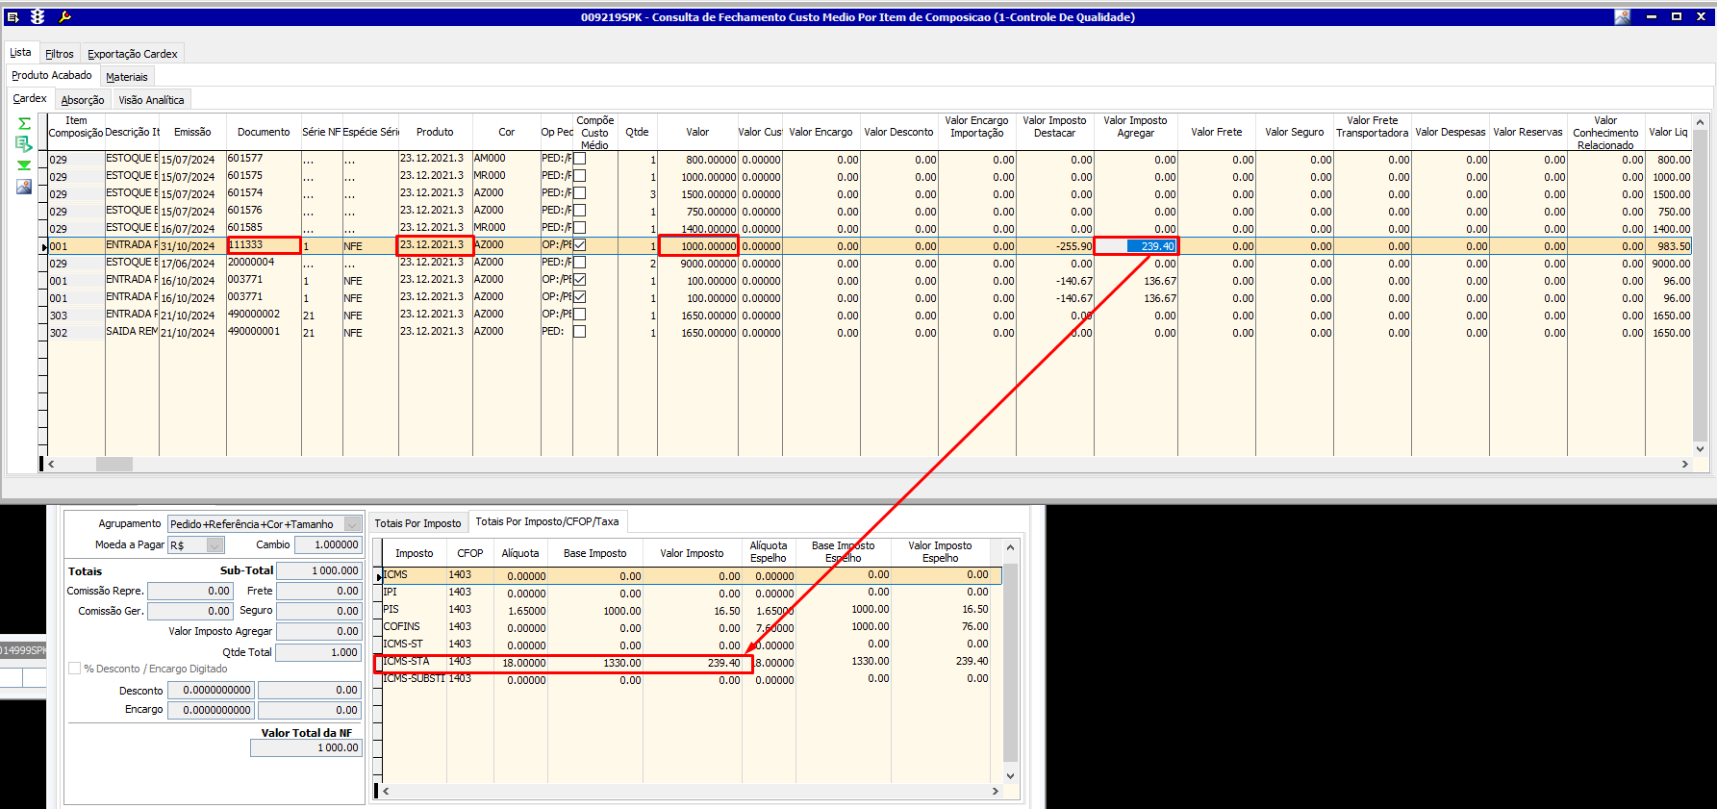

- Parâmetro: ICMS_STA_AGREGA_CUSTO com o VALOR ATUAL “SIM”

